EL NIÑO/OSCILACIÓN DEL SUR (ENSO, por sus siglas en inglés)
DISCUSIÓN DIAGNÓSTICA

emitida por el

CENTRO DE PREDICCIONES CLIMÁTICAS/NCEP/NWS
y el Instituto Internacional de Investigación para el Clima y la Sociedad
Traducción cortesía del: NWS-WFO SAN JUAN, PUERTO RICO
10 de febrero de 2022

Estatus del Sistema de alerta del ENSO: Advertencia de La Niña

Sinopsis: Es probable que condiciones de La Niña continúen a través de la primavera del Hemisferio Norte (~77% de probabilidad durante marzo-mayo 2022) y que haga la transición a ENSO-neutral (~56% de probabilidad durante mayo-julio 2022).

Las temperaturas de la superficie del mar (SSTs, por sus siglas en inglés) por debajo del promedio disminuyeron en enero de 2022, aunque las anomalías se mantuvieron negativas en gran parte del este central y este del Océano Pacifico ecuatorial (Fig. 1). La mayoría de los índices de ENSO semanales se mantuvieron entre -0.5ºC y -1.0ºC en la última semana, excepto el índice del Niño-4, que fue de -0.2ºC (Fig. 2). En contraste, las temperaturas de la subsuperficie (promediadas entre 180º-100ºW y 0-300m de profundidad) tendieron a estar cerca del promedio durante el mes (Fig. 3). Este gran cambio en las últimas semanas reflejó la progresión hacia el este de una onda Kelvin descendente, como lo indica la extensión de las temperaturas de la subsuperficie por encima del promedio en gran parte del Pacífico (Fig. 4). Las temperaturas de la subsuperficie por debajo del promedio se limitaron al este del Océano Pacífico para finales del mes. Para el promedio del mes, los vientos ecuatoriales en los niveles bajos estuvieron cerca del promedio en gran parte del Pacífico, mientras que las anomalías en los vientos del oeste en los niveles altos permanecieron sobre el este central del Océano Pacífico. La convección por debajo del promedio se fortaleció cerca y al oeste de la Línea de Cambio de Fecha, mientras que la convección estuvo cerca del promedio en Indonesia (Fig. 5). En general, el sistema acoplado océano-atmósfera reflejó un debilitamiento de La Niña.
Los promedios de pronósticos IRI/CPC para la región de SST del Niño-3.4 continúan indicando una transición a ENSO-neutral durante la primavera del Hemisferio Norte (Fig. 6). Debido a que los vientos alisios del este se han fortalecido recientemente y se pronostica que continuarán a corto plazo, el consenso de los pronosticadores favorece los modelos que sugieren una disminución más lenta de La Niña durante la primavera. Sin embargo, todavía se anticipa que ENSO-neutral regrese para el verano del Hemisferio Norte, aunque la probabilidad no supera el 57% durante junio-agosto de 2022, lo que refleja la incertidumbre asociada con la barrera de previsibilidad de la primavera. En resumen, es probable que La Niña continúe en la primavera del Hemisferio Norte (77 % de probabilidad durante marzo-mayo de 2022) y luego haga la transición a ENSO-neutral (56 % de probabilidad durante mayo-julio; oprima Consenso del Pronóstico de CPC/IRI para la probabilidad de cada resultado en periodos de 3-meses
Se anticipa que La Niña afectará las temperaturas y precipitaciones a través de los Estados Unidos durante los próximos meses (la perspectiva de 3 meses de temperatura y precipitación será actualizada el jueves, 17 de febrero).
Esta discusión es un esfuerzo consolidado de la Administración Nacional Oceánica y Atmosféricas (NOAA, por sus siglas en inglés), el Servicio Nacional de Meteorología de NOAA y sus instituciones afiliadas. Las condiciones oceánicas y atmosféricas son actualizadas semanalmente en la página de internet del Centro de Predicciones Climáticas (Condiciones actuales de El Niño/La Niña y La Discusión de Expertos). Perspectivas y análisis adicionales están disponibles en el blog del ENSO. Un pronóstico de intensidad probabilística está disponible aquí. La próxima Discusión Diagnóstica del ENSO está programada para el 10 de marzo de 2022. Para recibir una notificación por correo electrónico al momento en que la Discusión Diagnóstica del ENSO mensual esté disponible, favor enviar un mensaje a: ncep.list.enso-update@noaa.gov.

Centro de Predicciones Climáticas
Centros Nacionales de Predicción Ambiental
NOAA/Servicio Nacional de Meteorología
College Park, MD 20740
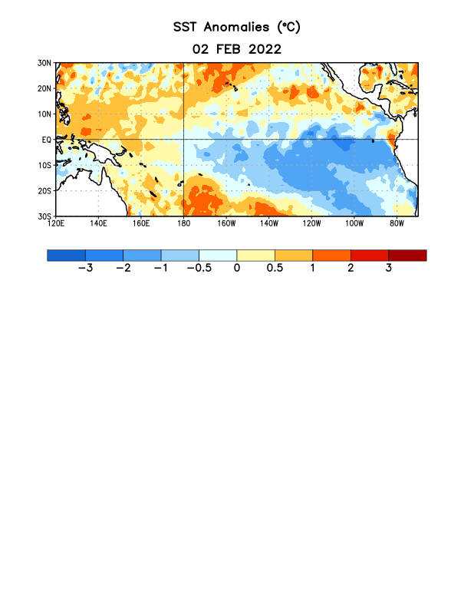
Figura 1. Anomalías (°C) promedio de la temperatura de la superficie del océano (SST, por sus siglas en inglés) para la semana centrada el 2 de febrero de 2022. Las anomalías son calculadas utilizando como referencia los periodos promedio semanales de 1991-2020.

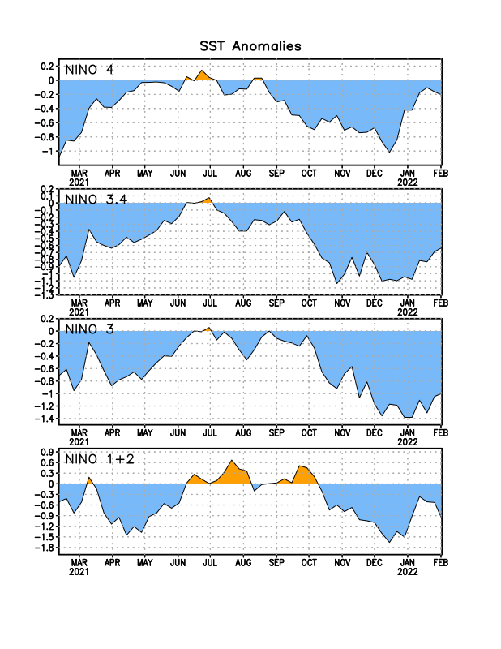
Figura 2. Series de Tiempo de las anomalías (en °C) de temperaturas de la superficie del océano (SST) en un área promediada en las regiones de El Niño [Niño-1+2 (0°-10°S, 90°W-80°W), Niño 3 (5°N-5°S, 150°W-90°W), Niño-3.4 (5°N-5°S, 170°W-120°W), Niño-4 (150°W-160°E y 5°N-5°S)]. Las anomalías de SST son variaciones de los promedios semanales del período base de 1991-2020
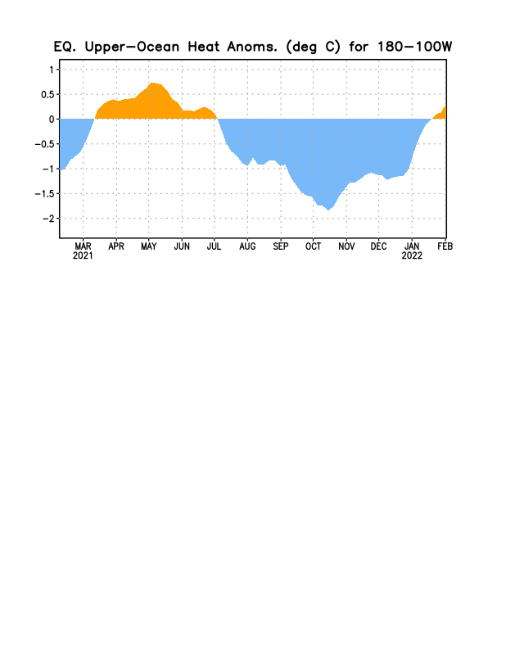

Figura 3. Anomalías del contenido calórico (en °C) en un área promediada del Pacífico ecuatorial (5°N-5°S, 180°-100°W). Las anomalías en el contenido calórico son calculadas como las desviaciones de los penta-promedios del período base de 1991-2020.

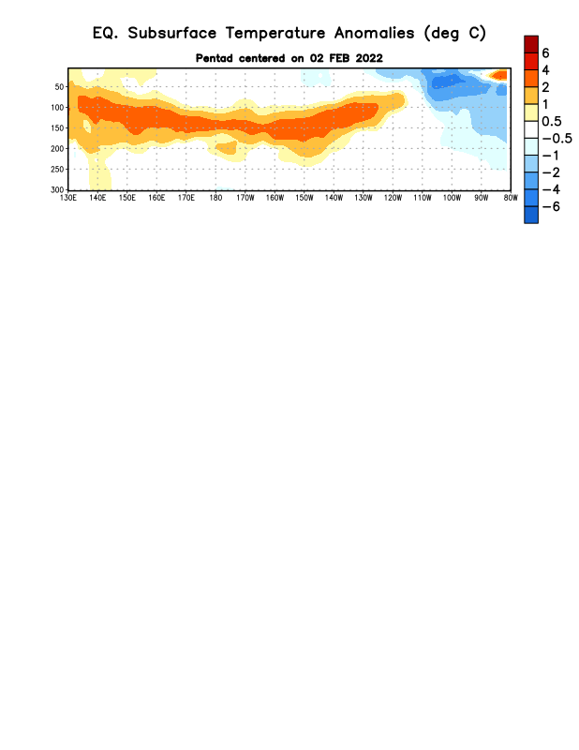
Figura 4. Anomalías de la temperatura (en °C) en un transecto de profundidad-longitudinal (0-300m) en la parte superior del océano Pacífico ecuatorial, centradas en la semana del 2 de febrero de 2022. Las anomalías son variaciones a partir de los penta-promedios durante el periodo base de 1991-2020.

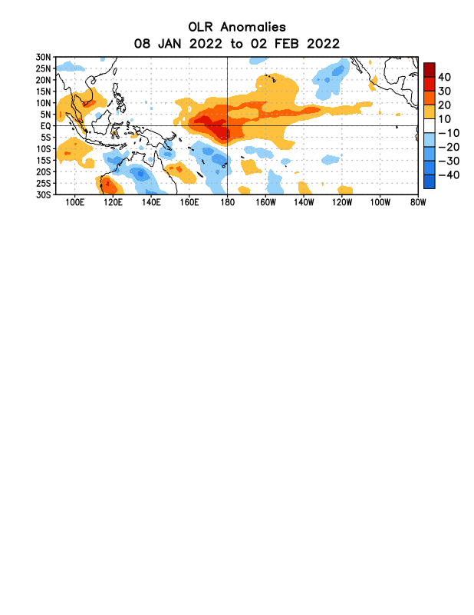
Figura 5. Anomalías del promedio de la radiación de onda larga emitida (OLR, por sus siglas en inglés) (W/m²) durante el período del 8 de enero – 2 de febrero de 2022. Las anomalías de OLR se calculan como desviaciones de los penta-promedios del período base de 1991-2020.

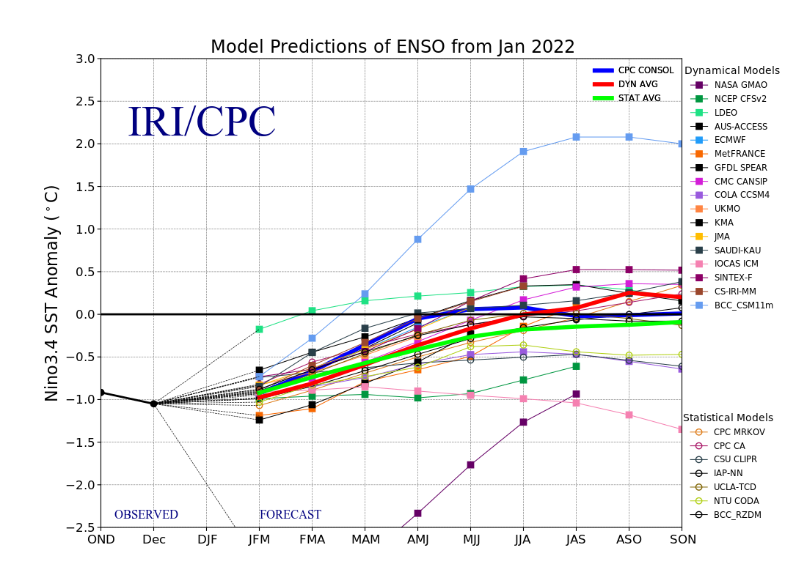
Figura 6. Pronósticos de las anomalías de la temperatura de la superficie del océano (SST) en la región de El Niño 3.4 (5°N-5°S, 120°W-170°W). Figura actualizada el 19 de enero de 2022.

